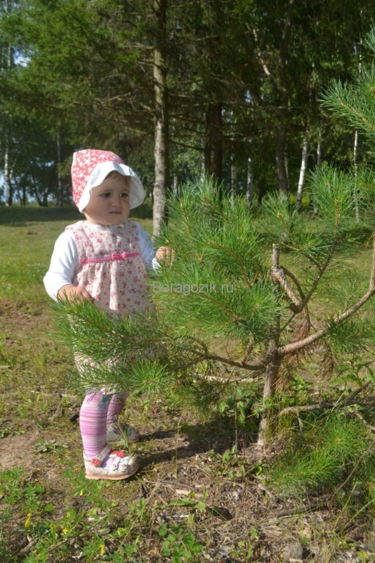
Безопасное поведение в лесу
Прогулка в лес - это очень хороший отдых, который укрепляет здоровье, знакомит ребенка с родной природой. Но есть некоторые правила, с которыми взрослые должны обязательно ознакомить ребенка, так как лес может таить в себе опасность. Расскажите ребенку о ядовитых грибах и растениях, которые растут в лесу, на полях и лугах. Объясните, что надо быть осторожными и отучиться от вредной привычки пробовать все подряд (ягоды травинки). Для закрепления знаний полезно использовать настольные игры-классификации, соответствующий наглядный материал, а в летний сезон во время прогулки в лес показать ядовитые растения и грибы «в живую». Необходимо развивать у детей потребность в общении с родителями, умение побороть застенчивость во время обращения к взрослым при появлении симптомов отравления. Напоминайте ребенку, что ему ни в коем случае нельзя ходить по лесу одному, нужно держаться всегда рядом с родителями. Но что делать, если он чем-то увлекся и не заметил, как заблудился? Объясните ребенку, что не нужно поддаваться панике и бежать, куда глаза глядят. Как только потерял родителей, следует кричать громче, чтобы можно было найти друг друга по голосу, и оставаться на месте. Малыш должен твердо знать, что его обязательно будут искать.

Поход в лес с ребенком: как одеть, какие вещи должны быть в рюкзаке ребенка?
Важно правильно одеть ребенка в лес, в поход. Одежды понадобится по два комплекта на каждого члена семьи, для ребенка — больше. В детский походный гардероб входят:
- трикотажный утепленный спальный комбинезон с шапочкой или капюшоном;
- непромокаемые штаны, куртка или плащ;
- несколько ходовых комплектов (в осенний период прекрасно подходят легкие по весу мембранные слитные комбинезоны, способные защитить от холода и ветра);
- запасное нижнее белье;
- для малышей многоразовые подгузники;
- несколько пар носков на смену;
- несколько футболок;
- колготки;
- флисовая поддевка;
- шерстяной свитер;
- теплые носки;
- перчатки;
- дневные головные уборы.
- две пары обуви (лучше всего кроссовки или ботинки + резиновые сапоги, сандалии и спортивные тапочки лучше не надевать, так как они не смогут защитить от насекомых или змей).

